2 UPRAVLJANJE PODJETJA

1. Kaj počnejo vodje podjetja (menedžerji)?
Osebam, ki določajo:
- cilje,
- sprejemajo ukrepe za uresničevanje ciljev,
- nadzorujejo uresničevanje ciljev,
- načrtujejo in organizirajo poslovanje,
pravimo vodje podjetja (menedžerji), npr.:
- generalni direktor,
- komercialni direktor,
- vodja računovodstva …

2. Kaj pomeni pojem menedžment?
Menedžment je proces, ki ga sestavljajo:
- načrtovanje,
- organiziranje,
- vodenje in
- nadziranje.
Pomeni koordiniranje poslovnih aktivnosti, ki zagotavljajo:
- uspešno in
- učinkovito poslovanje podjetja.

To menedžerji dosegajo z:
- usmerjanjem in vodenjih zaposlenih,
- njihovih znanj,
- veščin in
- sposobnosti.

2.1 NAČRTOVANJE

1. Kaj pomeni načrtovanje v podjetju?
V podjetju si postavljajo:
- cilje,
- sprejemajo ukrepe za njihovo uresničevanje in
- nadzorujejo doseganje ciljev.

2. Kateri 2 vrsti načrtovanja ločimo?
Ločimo 2 vrsti načrtovanja:
- strateško (dolgoročno) načrtovanje in
- operativno (kratkoročno oziroma srednjeročno) načrtovanje.

3. Kako sta povezana strateško in operativno načrtovanje?
Pri strateškem načrtovanju izhajamo iz poslanstva podjetja, operativno načrtovanje pa predstavlja podrobno opredelitev strateških ciljev.

4. Kaj uresničuje podjetje s strateškim upravljanjem?
S strateškim upravljanjem podjetje uresničuje:
- svoje cilje,
- obenem pa zadovoljuje potrebe porabnikov in družbe.

5. Katere korake zajema, npr. strateško upravljanje trženja?
Strateško upravljanje, npr. trženja, zajema naslednje korake:
- oblikovanje poslanstva podjetja,
- analiza okolja – priložnosti in nevarnosti,
- analizo prednosti in slabosti lastnega podjetja,
- določanje (postavljanje) trženjskih ciljev,
- oblikovanje temeljne trženjske strategije, ki jo sestavljajo:
- izbira ciljnih trgov,
- konkurenčno pozicioniranje na izbranih ciljnih trgih,
- oblikovanje trženjskega spleta (Slika 1).

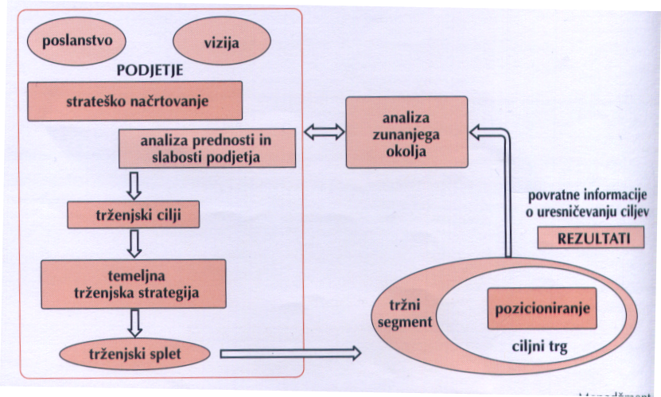
Slika 1: Proces strateškega upravljanja
5. Kaj je poslanstvo podjetja in kaj zajema?
Poslanstvo je razlog za obstoj podjetja. Je korist, ki jo podjetje prinaša okolju. Poslanstvo zajema odločitve o poslovni politiki (ponudbi izdelkov ali storitev) in opredelitvi pomembnih odnosov:
- odnos do lastnih izdelkov ali storitev,
- odnos so lastnih sposobnosti in znanja,
- odnos do kupcev,
- odnos do zaposlenih, odnos med vodstvom in zaposlenimi,
- odnos do države in celotnega gospodarstva,
- odnos do varstva okolja,
- skrb za javno mnenje.

6. Kako je opredeljeno poslanstvo podjetja Krke d.d.?
Poslanstvo podjetja KRKA = Živeti zdravo življenje.
Naša osnovna naloga je omogočiti ljudem zdravo in kakovostno življenje. Uresničujemo jo z bogato paleto svojih izdelkov in storitev:
- z zdravili na recept,
- z izdelki za samoozdravljenje,
- s kozmetičnimi in veterinarskimi izdelki ter
- zdraviliško-turističnimi storitvami,
- z vlaganjem v ljudi in okolje,
- s sponzorstvom in donatorstvom.

7. Na katero vprašanje odgovarja vizija podjetja?
Vizija je preprost odgovor na vprašanje: Kam hočemo in kaj želimo doseči?

8. Kakšna je vizija podjetja Krka?
Utrjujemo položaj enega od vodilnih generičnih farmacevtskih podjetij v svetu. To dosegamo:
- samostojno,
- s krepitvijo dolgoročnih poslovnih povezav in partnerskih odnosov na področju:
  - razvoja,
  - oskrbe z izdelki in
  - trženja.

9. Kateri 2 zamisli sestavljata vizijo podjetja?
Vizijo podjetja sestavljata:
- zamisel o želenem položaju podjetja (izdelka/storitve) na ciljnem trgu in
- zamisel o tem, kakšno bi moralo biti podjetje, da bi lahko ta položaj na trgu osvojilo.

9. Rezultat česa je vizija?
Vizija je rezultat:
- iskanja in
- proučevanja priložnosti v okolju.

Podjetje zato povpraša:
- svoje kupce,
- zaposlene in
- druge javnosti, kaj od nega pričakujejo.

Njegova vizija mora izhajati iz njihovih pričakovanj.

2.1.1 INSTRUMENTI STRATEŠKEGA NAČRTOVANJA

1. Katere so metode strateškega načrtovanja, s katerim podjetje oblikuje svojo prihodnost?
Metode strateškega načrtovanja, s katerimi podjetje oblikuje svojo prihodnost, so:
- SWOT/SPIN analiza,
- tehnika scenarijev,
- portfeljska analiza,
- analiza proizvod-trg.

2. Kateri 2 analizi okolja podjetja sestavljata SWOT analizo?
Analizo SWOT ali SPIN sestavljata:
- analiza zunanjega okolja in
- analiza notranjega okolja podjetja.

3. Kaj pomeni kratica SWOT?
Kratica SWOT so prve črke angleških izrazov:
strenghts – prednosti,
weaknesses – slabosti,
opportunities – priložnosti,
threats – nevarnosti.

4. Kaj pomeni kratica SPIN?
SPIN je kratica, sestavljena iz prvih črk slovenskih izrazov:
- slabosti,
- prednosti,
- izzivi in
- nevarnosti.

5. Kaj išče oz. presoja podjetje z analizo zunanjega oz. notranjega okolja s pomočjo SWOT analize?
Z analizo zunanjega okolja podjetje išče:
- priložnosti in
- nevarnosti.

Med najpomembnejše dejavnike makrookolja štejemo:
- razvoj celotnega gospodarstva,
- razvoj potreb,
- demografski razvoj,
- tehnični razvoj,
- zakonodajo in
- razvoj vrednot družbe.

Z analizo notranjega okolja pa presoja svoje notranje sposobnosti, ki lahko predstavljajo:
- prednosti ali
- slabosti v primerjavi s konkurenti (Slika 2).

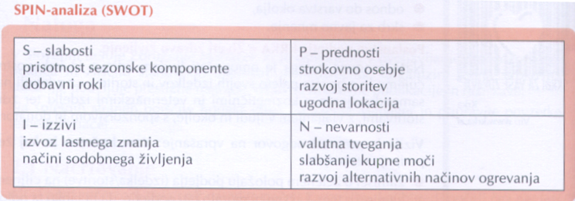
Slika 2: SPIN-analiza (SWOT)
2.2 ORGANIZIRANJE

1. Kaj razumemo pod pojmom organiziranje?
Organiziranje je priprava vsega potrebnega za dosego ciljev (določanje:
- nalog,
- izvajalcev,
- delovnih pripomočkov,
- materiala,
- časa,
- zaporedja aktivnosti,
- način izvajanja dela,
- opredelitev odgovornosti …).

2. Kaj mora vodja razložiti delavcu v zvezi z organiziranjem dela?
Vodja mora delavcu natančno razložiti:
- njegovo odgovornost,
- kaj spada v obseg dela, ki naj bi ga delavec opravljal,
- mu postaviti cilje in natančna merila, npr. referentu prodaje natančno pove, kolikšno prodajo od njega pričakuje.

3. Kaj je izhodišče za zasnovo organiziranosti v nekem podjetju?
Izhodišče za zasnovo organiziranosti v nekem podjetju je analiza skupne naloge.

4. Kaj je skupna naloga?
Skupna naloga je vnaprej zamišljen rezultat dela (izdelek ali storitev).

5. Kaj je značilno za družbeno delitev dela?
Sodobna družba temelji na delitvi dela, tako na:
- družbeni delitvi na dejavnosti in stroke kot na
- tehnični delitvi dela znotraj podjetja.

6. Zakaj je nujna tehnična delitev dela?
Ta je nujna, saj so delovni procesi vse kompleksnejši in zahtevajo timski pristop.

7. Kako poteka delitev dela v podjetju?
Delitev dela poteka tako, da skupno nalogo razstavimo na manjše naloge, vsako od teh pa nadalje členimo na še preprostejše. Postopek ponavljamo toliko časa, dokler ne določimoe najpreprostejših nalog z opravili, ki jih ni več mogoče ali smiselno nadalje členiti (Slika 3).

8. Od česa vse je odvisna vrsta in število opravil?

Vrsta in število opravil sta odvisna:
- od vrste podjetja,
- velikosti,
- razmer poslovanja,
- tehnologije,
- lastnosti zaposlenih itd.

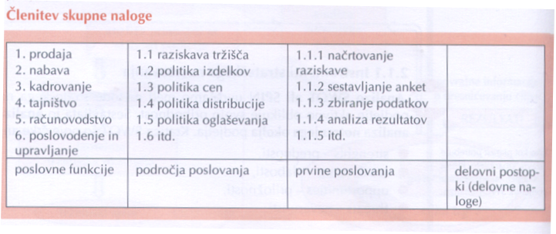
Slika 3: Členitev skupne naloge
2.2.1 ORGANIZACIJSKA STRUKTURA

1. Kaj je organizacijska struktura?
V vsaki skupini se prej ali slej vzpostavi neka struktura, tj. organizacija odnosov med posamezniki v skupini. Enako velja za podjetje.

2. Katere skupine imamo v podjetju?
V podjetju so naslednje skupine:
- formalne skupine,
- neformalne skupine.

3. Kakšne so značilnosti formalnih skupin?
Formalne skupine so odvisne od organizacije dela. Delimo jih na:
- stalne: trajno opravljajo določeno nalog, npr. oddelek za računovodstvo …,
- začasne: nastanejo za opravljanje določene naloge in potem se razidejo: razni odbori (npr. za organizacijo sejma) …

3. Kakšne so značilnosti neformalnih skupin?
Neformalne skupine oblikujejo sami člani na osnovi interesov, ki niso nujno povezani z delom.

4.Kako pridemo do organizacijske strukture (organigrama)?
Da bi oblikovali organizacijsko strukturo (shemo) podjetja, sledi združevanje delovnih nalog. Združevanje izvedemo tako, da najprej povežemo:
- istovrstne delovne naloge v delovna mesta,
- delovna mesta pa povezujemo v organizacijske enote (oddelke).

5. Katera so organizacijska načela?
Organizacijska načela so:
- enotnost in jasnost pri dodeljevanju nalog – naloge, ki spadajo skupaj, moramo dodeliti eni osebi oz. oddelku;
- enotnost in jasnost pri dodeljevanju odgovornosti – vsak zaposleni mora imeti jasno opredeljeno področje odgovornosti;
- omejevanje samostojnosti pri delu le izjemoma – zaposleni naj opravljajo čim več nalog samostojno,
- nadzor izvajanja,
- upoštevanje potreb zaposlenih –
  - človeški vidik:
    - soupravljanje,
    - dopusten delovni čas,
    - varnost na delovnem mestu …;
  - gospodarski vidik (zadovoljni zaposleni imajo več volje do dela).

6. Kaj sestavlja organizacijsko strukturo?
Organizacijsko strukturo sestavljajo:
- delovna naloga = določena vrsta opravil, npr. nadzor računov;
- delovno mesto = splet odvijanja več povezanih delovnih nalog,
- oddelek = sestavljen iz več delovnih mes pod enim vodstvom.

7. Zakaj podjetja sestavljajo opise delovnih mest?
Podjetja sestavljajo opise delovnih mest, da s tem natančno določijo obseg dela.

8. Katere podatke v podjetju potrebujemo za opis delovnega mesta?
Podatki, ki jih potrebujemo pri sestavljanju opisa delovnega mesta, so:
- šifra oziroma zaporedna številka delovnega mesta,
- naziv delovne mesta,
- tarifni razred,
- področje dela – opis delovnih postopkov, nalog, obveznosti,
- stopnja strokovne izobrazbe, npr. IV., V., VI. stopnja izobrazbe …,
- vrsta – smer izobrazbe, npr. osnovna šola, poklicna šola, srednja strokovna šola
- funkcionalna dodatna znanja, npr. vozniško dovoljenje, tuji jeziki z navedbo stopnje,
- zahtevane delovne izkušnje,
- z delom povezana odgovornost, npr. za denar in denarne vrednosti …
- napor, ki ga zahteva delo na delovnem mestu, npr. dvigovanje težkih bremen,
- poskusno delo.

9. Priloga česa so opisi delovnih mest?
Opisi delovnih mest so priloga akta o sistematizaciji delovnih mest.

10. Kaj je sistematizacija delovnih mest?
Sistematizacija delovnih mest je splošni akt delodajalca, ki določa delovna mesta in posebne pogoje za zasedbo delovnih mest.

11. Kaj je akt o sistematizaciji delovnih mest?
Akt o sistematizaciji delovnih mest je obvezen za vse, ki zaposlujejo več kot 10 delavcev. Delovna mesta so razvrščena v devet tarifnih razredov glede na zahtevano strokovno izobrazbo. Razvrstitev delovnih mest v tarifne razrede opravi delodajalec ali direktor. V primeru dvoma pri razvrščanju delovnih mest v tarifne razrede se uporabi veljavni šifrant poklicev. Tipična delovna mesta tarifnega razreda se razvrstijo v plačne razrede. Delodajalec je pred sprejemom akta o sistematizaciji delovnih mest dolžan pridobiti mnenje sindikata.

2.2.2 ORGANIZACIJSKA SHEMA

1. Kaj je organizacijska shema in kaj prikazuje?
Organizacijska shema (organigram) je grafična ponazoritev organizacijske strukture. Z njo prikazujemo oddelke, delovne skupine ali delovna mesta organizacije.

2. Katere informacije razberemo iz organizacijske sheme?
Organizacijska shema ponuja informacije o:
- nalogah (prikazuje področja različnih nalog znotraj organizacije),
- porazdelitvah (vsak predal prikazuje oddelek, ki je odgovoren za določeno področje dela),
- ravneh menedžmenta (prikazuje hierarhijo zaposlenih),
- liniji avtoritete (navpične linije v shemi prikazujejo, kateri položaji so nadrejeni drugim).

3. Katere sisteme razlikujemo?
Razlikujemo:
- linijske sisteme: vsako delovno mesto lahko sprejema navodila le od enega delovnega mesta,
- funkcionalne sisteme: delovno mesto lahko sprejme navodila od več delovnih mest.

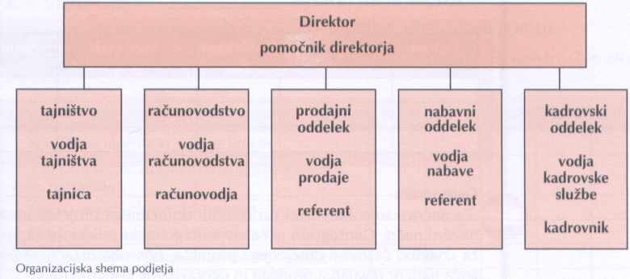
Slika 4: Organizacijska shema podjetja
2.2.2 ORGANIZACIJSKA DELA

1. Kaj moram narediti v zvezi z organizacijo dela?
Z organizacijskega vidika je pomembno, da najprej naredimo seznam nalog, ki jih moramo opraviti. Nato te naloge razdelimo na:
- kreativne in
- rutinske.

2. Katere so kreativne naloge?
Kreativne so tiste, ki nam bodo vzele več časa in so pomembnejše.

3. Katere so rutinske naloge?
Rutinske naloge pa navadno opravimo hitro.

4. Kaj je značilnost delitev nalog, ki smo jih razdelili še na nujnost in pomembnost?
Pomembnim nalogam posvetimo več časa. Najprej opravimo:
- pomembne in nujne naloge,
- sledijo manj pomembne nujne naloge,
- nato pomembne, a ne nujne,
- na koncu pa še nepomembne in ne nujne (Slika 5).

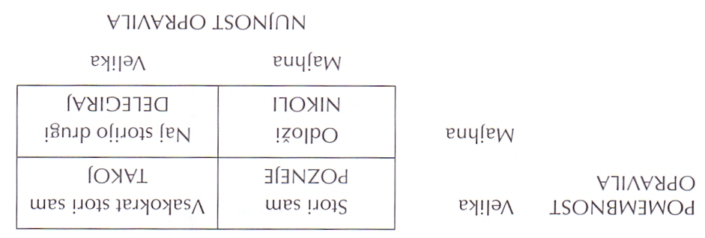
Slika 5: Pomembnost in nujnost opravila

5. Kaj omogoča organizacija dela?
Organizacija dela omogoča:
- racionalno razporeditev nalog,
- načrtno porabo časa in energije ter
- vodi k večji učinkovitosti.

6. Kaj uporabljamo za načrtovanje aktivnosti pri izvedbi določenega projekta?
Za načrtovanje aktivnosti pri izvedbi določenega projekta uporabljamo:
- gantogram in
- mrežni načrt.

7. Kaj je gantogram?
Gantogram je časovni diagram, ki prikazuje:
- zaporedje opravil, potrebnih za izvedbo časovno omejenega projekta, npr. organizacijo sejemske prireditve;
- omogoča nadzor izvajanja projekta in
- ugotavljanje kritičnih točk (Slika 6 in 7).

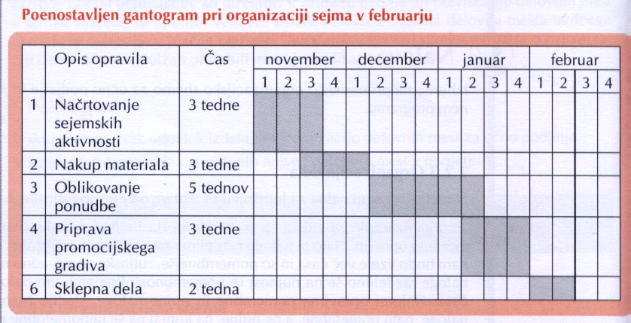
Slika 6: Poenostavljen gantogram pri organizaciji sejma v februarju
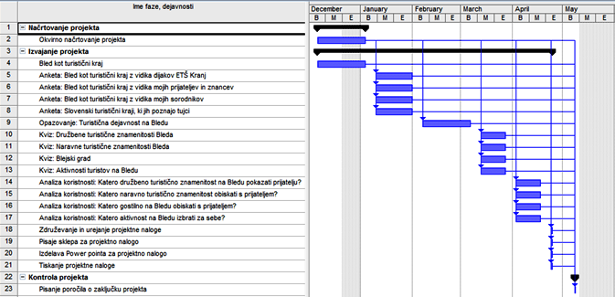
Slika 7: Mrežni načrt

2.3 VODENJE

1. Kaj razumemo pod pojmom vodenje?
Vodenje je proces, ki se nanaša na:
- ljudi in
- njihove zmožnosti.

2. Kako ravna uspešen vodja?
Uspešen vodja sodeluje s člani skupine v ustvarjanju ugodnega ozračja za doseganje skupnih ciljev.

3. Kaj je slog vodenja?
Slog vodenja je način, kako vodilni delavec ravna s podrejenimi.

4. Katere sloge vodenja imamo in kaj so značilnosti posameznega sloga?
Imamo naslednje sloge vodenja:
- participativno-demokratični slog,
- avtokratski slog,
- liberalni slog.

5. Kaj je značilnost participativno-demokratičnega sloga?
Za participativno-demokratični slog je značilno, da se nadrejeni posvetujejo z delavci. Oboji predlagajo rešitve. Predlogi nadrejenega se obravnavajo enakovredno kot predlogi delavcev. Najboljšo rešitev poiščejo v razpravi.

6. Kaj je značilnost avtokratskega sloga vodenja?
Pri avtokratskem slogu razmerje med nadrejenim in delavci temelji na ukazovanju in poslušnosti. Nadrejeni odrejajo vse podrobnosti.

7. Kaj je značilnost liberalnega sloga vodenja?
Liberalni slod: delavci uživajo precejšno svobodo. Nadrejeni posredujejo le, ča ga ti izrecno zaprosijo.

8. Kam so lahko usmerjeni cilji vodij?
Cilji podjetniških vodij so lahko usmerjeni v:
- naloge,
- dobro zaposlenih.

9. Kako je s prepletanjem slogov vodenja pri vodjih (menedžerjih, direktorjih)?
Seveda pa se lahko pri enem samem vodji prepleta več slogov. Uspešni vodje uporabljajo več vodstvenih načinov – vsakega v pravi meri in ob pravem času.

Predstavljate si različne načine kot razpored palic za golf v torbi profesionalca. Med igro profesionalni igralec izbira palice glede na zahtevnost terena (Slika 8).

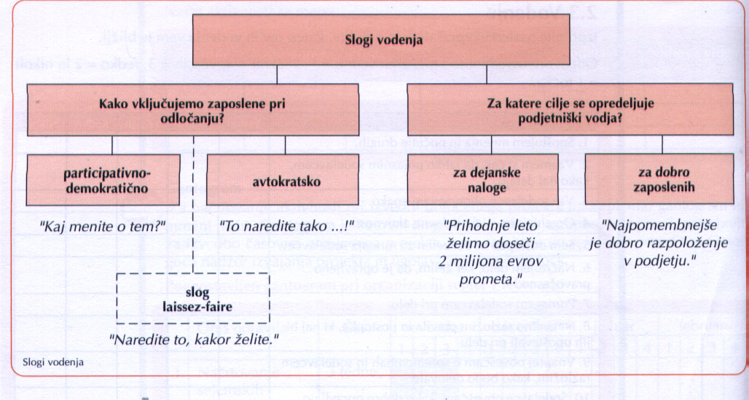Slika 8: Slogi vodenja
2.3 1 RETORIKA

1. Zakaj mora biti menedžer dober retorik (govorec)?
Menedžer/menedžerka mora biti dober retorik/dobra retoričarka, če želi prepričati svoje podrejene.

2. Kaj je retorika?
Retorika je veščina prepričevanja.

3. Kaj vključuje retorika?
Govorimo o sistemu pravil, ki se nanašajo na faze:
- priprave,
- zamisli,
- zgradbe in
- izvedbe govora ali dialoga.

Torej o sistemu, ki omogoča:
- prepričljivo in
- učinkovito govorno nastopanje.

Prav ta pravila posamezniku pomagajo, da njegov nastop postane:
- suveren,
- jasen,
- zanimiv,
- sproščen,
- odmeven in
- prepričljiv.

4. Kaj moramo dobro pripraviti v zvezi z retoričnim nastopom?
Potrebna je dobra priprava:
- nebesednega in
- besednega nastopa.

5. Kaj je zajeto v nebesednem nastopu?
V nebesednem nastopu je zajeto:
- obvladovanje telesa,
- glasu in
- čustev.

6. Kaj je treba obvladovati pri besednem nastopu?
Pri besednem nastopu je treba obvladovati:
- vsebino (govora, mnenja, izjave …);
- in jezikovna sredstva, kar bi stari Grki poimenovali kot sredstvo prepričevanja (etos, patos, logos).

Treba je imeti:
- naravni ritem govora,
- brez mašil,
- znati je treba poudarjati,
- se soočati z občinstvom,
- biti pozoren na pristnost vedenja in gibanja,
- poskrbeti za ustrezen videz,
- dosledno upoštevanje predvidenega časovnega okvira,
- poznavanje poslušalcev ali sogovornikov in
- prilaganje mediju nastopa.

7. Kakšna je pomembnost elementov govornega nastopa?
Pomembnost elementov govornega nastopa:
- besede 7 %,
- način govor 38 %,
- govorica telesa 55 %

2.3 2 REŠEVANJE KONFLIKTOV

1. Ali so odnosi v podjetju vedno harmonični ali redko?
Odnosi v podjetju so redko harmonični.

2. Kaj je konflikt in zakaj nastane?
Konflikt je nasprotovanje, ki nastane zaradi
- nezdružljivih ciljev,
- misli,
- čustev v posamezniku ali med člani v skupini.

3. Kaj je potrebno storiti, ko nastane konflikt (nasprotje)?
Kadar nasprotje nastane, je treba proučiti:
- vzroke,
- zakaj je nastalo,
- in poiskati ustrezne rešitve.

4. Kako potekajo uspešna pogajanja, s katerimi rešujemo konflikte?
Ključna sposobnost uspešnega menedžerja je prav v zmožnosti reševanja konfliktov. Vedeti moramo, da kadar koli se odločimo za spremembo, lahko pričakujemo konflikt.

5. Katerih 5 načinov reševanja medosebnih konfliktov poznamo?
Poznamo 5 načinov reševanja medsebojnih konfliktov:
- izogibanje (malo zadovoljevanje potreb drugih in svojih potreb),
- prilagajanje (zelo veliko zadovoljevanje potreb drugih in malo zadovoljevanje svojih potreb),
- kompromis (srednje veliko zadovoljevanje potreb drugih in srednje veliko zadovoljevanje svojih potreb),
- prevladovanje (malo zadovoljevanje potreb drugih in zelo veliko zadovoljevanje svojih potreb),
- dogovarjanje (zelo veliko zadovoljevanje potreb drugih in zelo veliko zadovoljevanje svojih potreb) (Slika 9).

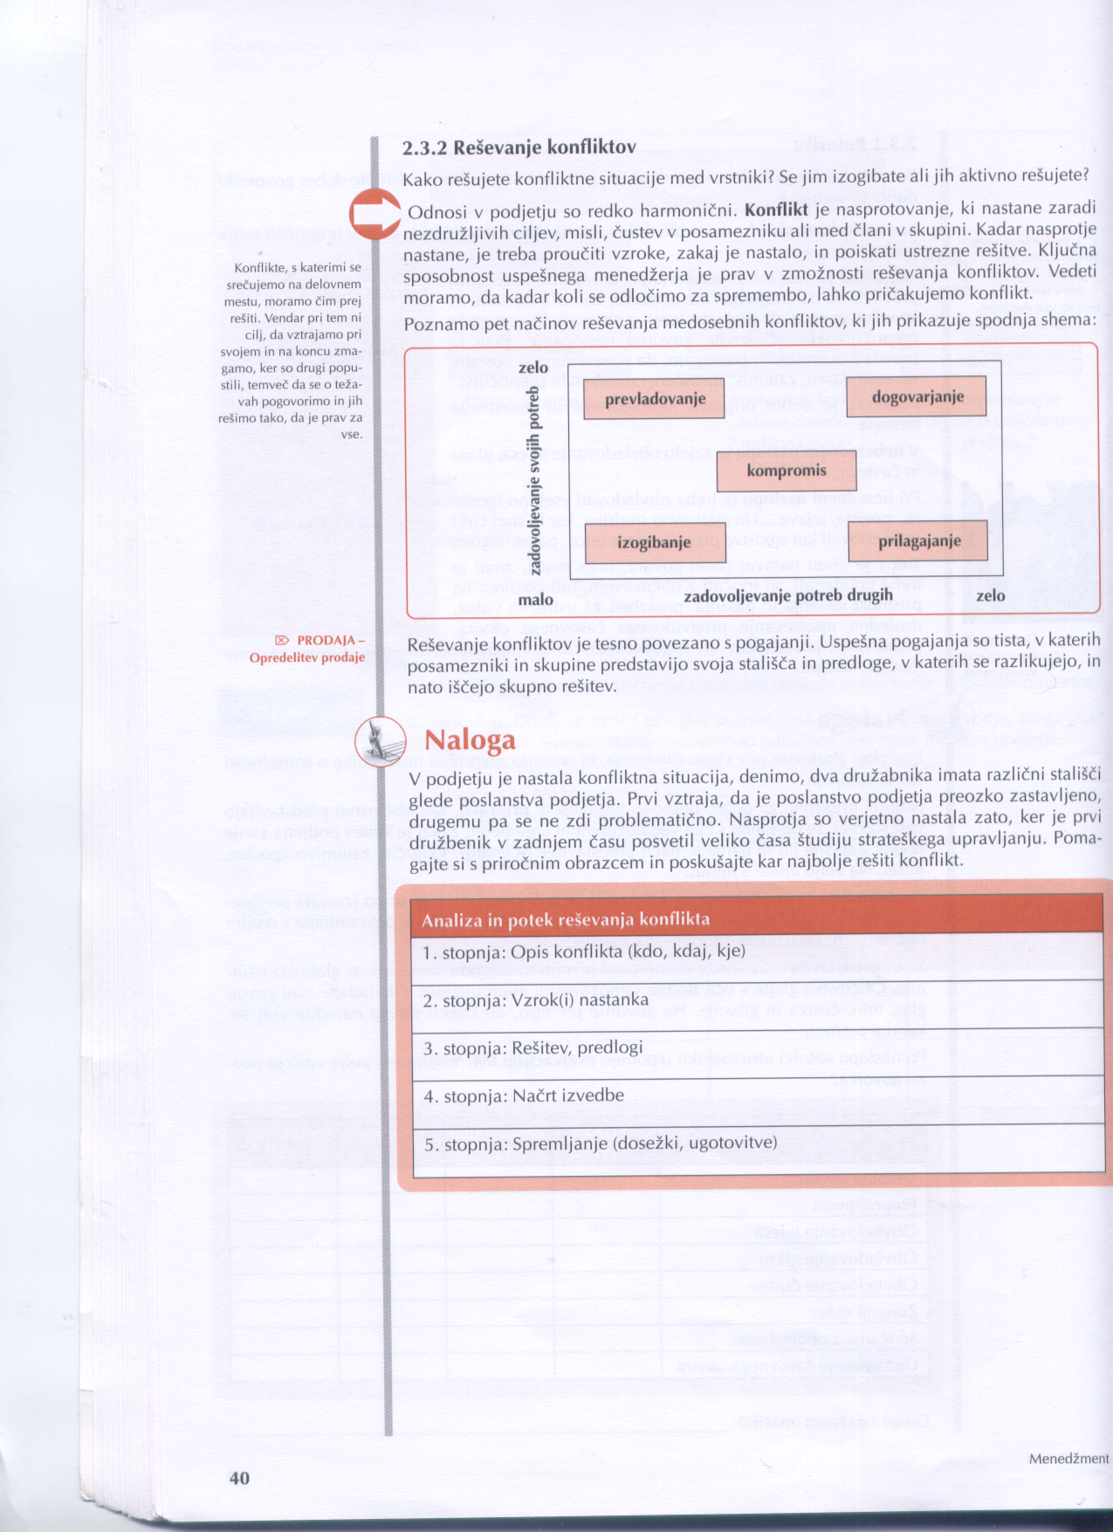
Slika 9: 5 načinov reševanja medosebnih konflikotv

6. Kako potekajo uspešna pogajanja, s katerimi rešujemo konflikte?
Uspešna pogajanja so tista, v katerih posamezniki in skupine predstavijo svoja:
- stališča in
- predloge, v katerih se razlikujejo in nato iščejo skupno rešitev.

2.4 NADZOR

1. Kaj je kontrola oz. nadzor, ki je širši pojem?
Ocenjevanje rezultatov dela je preverjanje, ali smo dosegli zastavljene cilje. Lahko govorimo tudi o nadzoru in kontroli, vendar je nadzor širši pojem.

2. Kakšna mora biti kontrola?
Pri tem mora biti kontrola:
- pravočasna,
- dosledna in
- gospodarna.

3. Kaj potrebujemo za kontrolo?
Za kontrolo so potrebni:
poslovni kazalci oz.
naključno vzeti vzorci.

4. Katere elemente vsebuje shema nadzora in kakšni so odnosi med njimi?
Nadzor delimo na:
- kontrolo in
- presojo (revizijo).

K točki 1: Kontrola je stalen nadzor poslovanja v podjetju, npr. kontrola materiala, kakovosti, rokov in izdelave.

K točki 2: Presoja ali revizija je lahko:
- notranja (interna) revizija (npr. lastnega revizijskega oddelka) in
- zunanja (eksterna) revizija (računskega sodišča, poslovnih svetovalcev) (Slika 10).

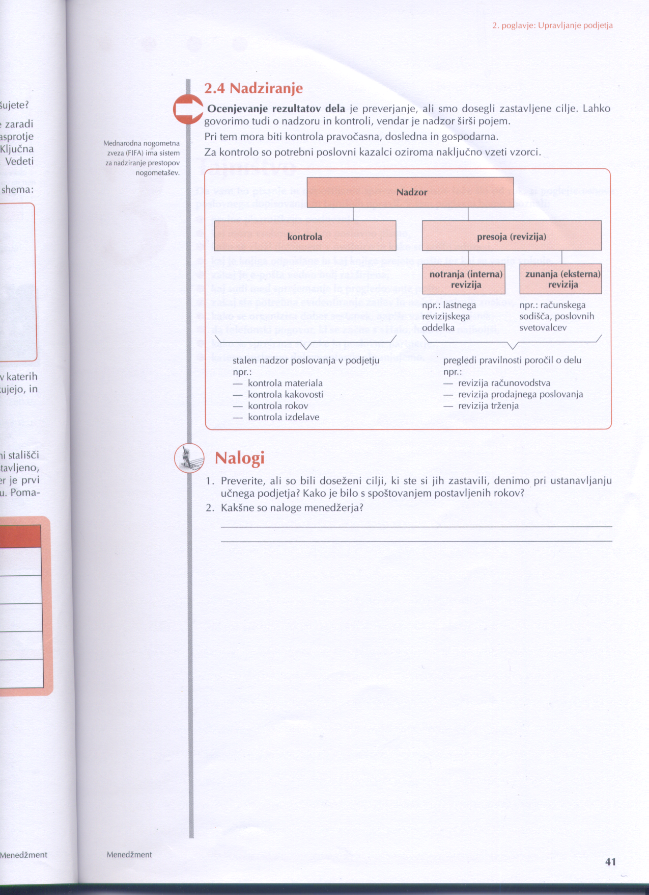
Slika 10: Nadzor in kontrola

Točka 2 je povzeta po knjigi: Ušaj Hvalič, T. in ostali. 2011. Poslovanje podjetij: menedžment in trženje. Celovec: Mohorjeva.

